Образовательное событие
«День единого текста»
03.02.2023.
В МБОУ «Многопрофильный лицей №30»»
В рамках образовательного события 03.02.2023 г. в МБОУ «Многопрофильный лицей были проведены уроки с 5 по 11 классы, посвященные «Дню единого текста». Уроки проводили учителя английского языка Мамедбегова Лаура Джабраиловна, Хаметова Ильгама Рамазановна и Шихбабаева Лариса Шихмурадовна.
Цель проведения «Дня единого текста» – создание условий для формирования и развития читательской компетенции школьников. «День единого текста» – это технология работы с одним и тем же текстом на нескольких уроках разных учебных предметов в течение одного дня. Это технология смыслового чтения. Благодаря созданию единого образовательного пространства в школе, использование этой технологии позволит эффективно формировать у обучающихся навыки читательской грамотности как необходимого условия развития всех видов функциональной грамотности.
Главное условие «Дня единого текста» – работа на всех уроках на основе одного текста «Бархан Сарыкум», но с позиции учебного предмета- английский язык. Для этого учителя сформулировали по тексту задания. Мы включили в базовый текст предложения и небольшие абзацы с информацией применительно к своему предмету.
«Бархан Сарыкум- природное чудо Дагестана»
Бархан Сарыкум – одинокая песчаная гора, возвышающаяся на южной границе прикаспийских равнин, у скальных предгорий Кавказа. Подобные дюны характерны для ландшафтов пустынь или морских побережий. Но на степном плато с лессовой почвой такой колоссальный бархан выглядит странно: до пустынь Центральной Азии отсюда сотни километров к востоку, и от пустынных песков его надежно защищает акватория Каспийского моря. Откуда в дагестанских предгорьях взялось такое колоссальное количество песка – загадка, породившая романтические легенды. О том, как возникла эта аномалия, рассуждают ученые, а туристы поражаются красотой сарыкумских пейзажей.
Английский язык
- Найдите в тексте слова/ словосочетания , соответствующие по значению английским/ Find in the text:
- Sandy mountain
- Rocky foothills
- Steppe plateau
- Desert landscapes
- Romantic legends
- Loess soil
- Завершите предложения / Complete the sentences
- Such dunes are typical for desert landscapes or _____________________.
- How such a huge amount of sand can be here, in the Dagestan foothills – is a mystery, which gave rise to____________________________.
- Tourists keep getting amazed by the beauty of _______________.
- Какие природные объекты не упоминаются в тексте?/ Which natural objects are not mentioned in the text?
- Ocean
- Dune
- Barchan
- Soil
- Aquatorium
- Plateau
- Stone
- River
- Lake
- Ice

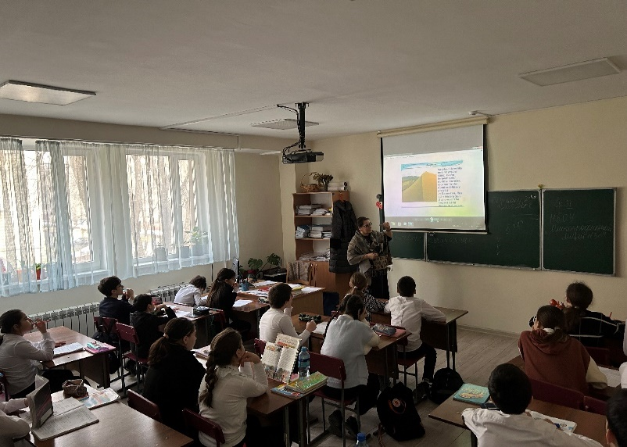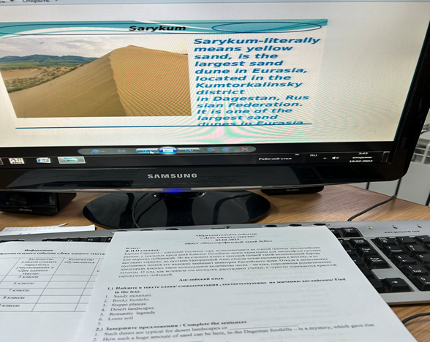
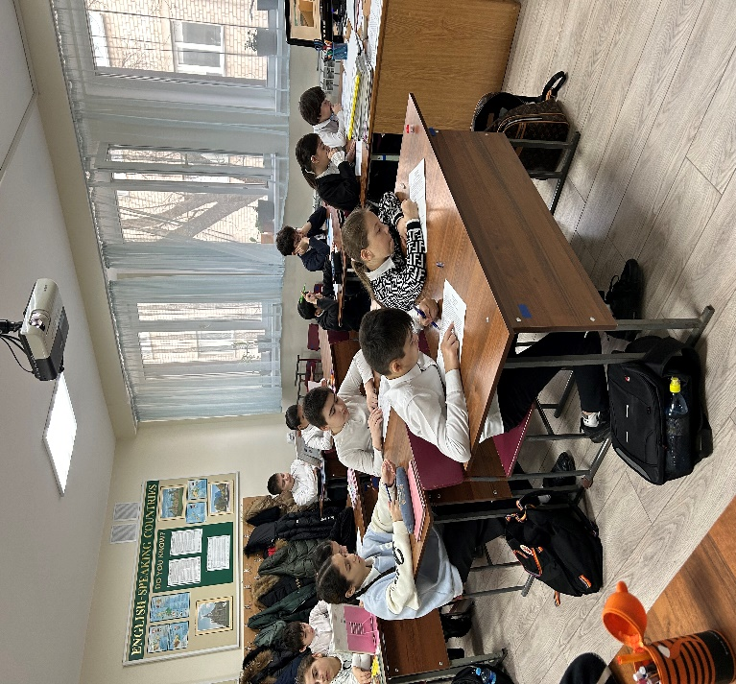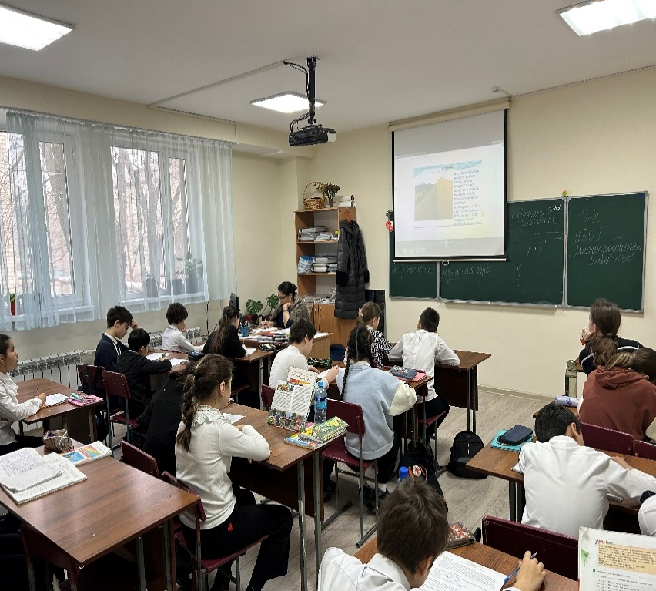
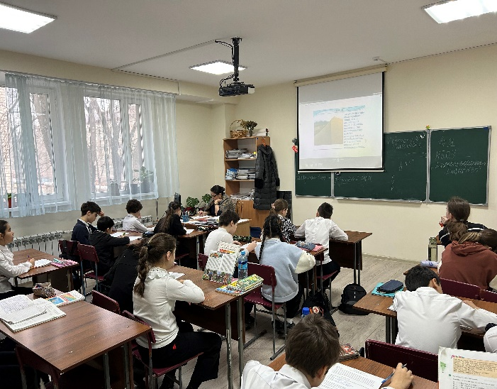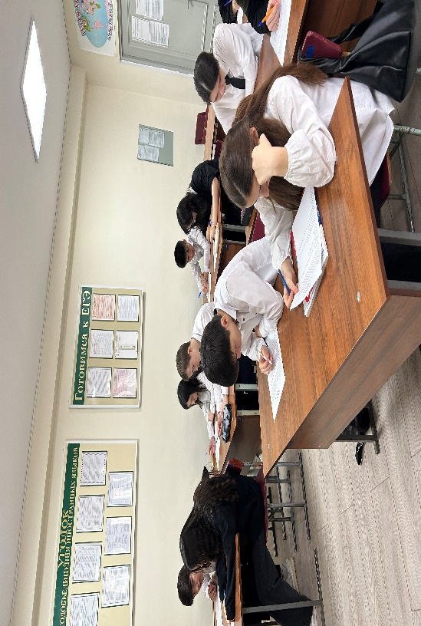
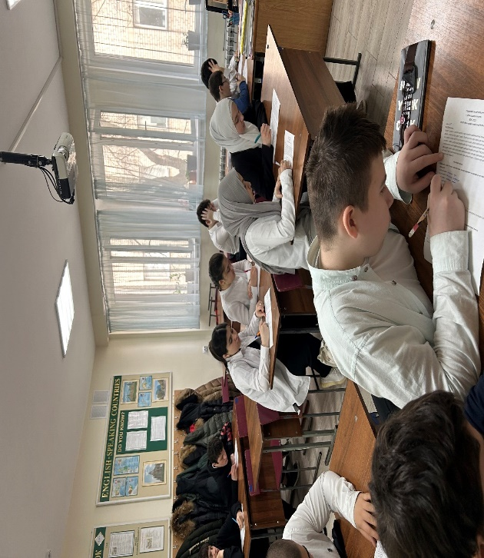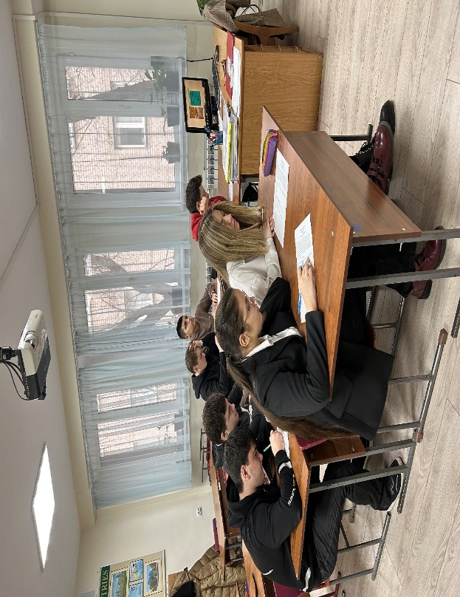
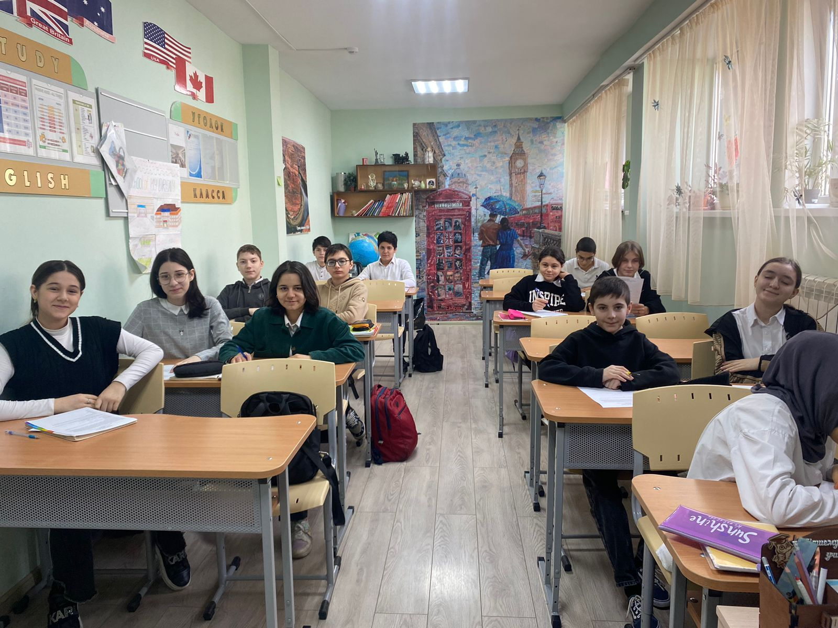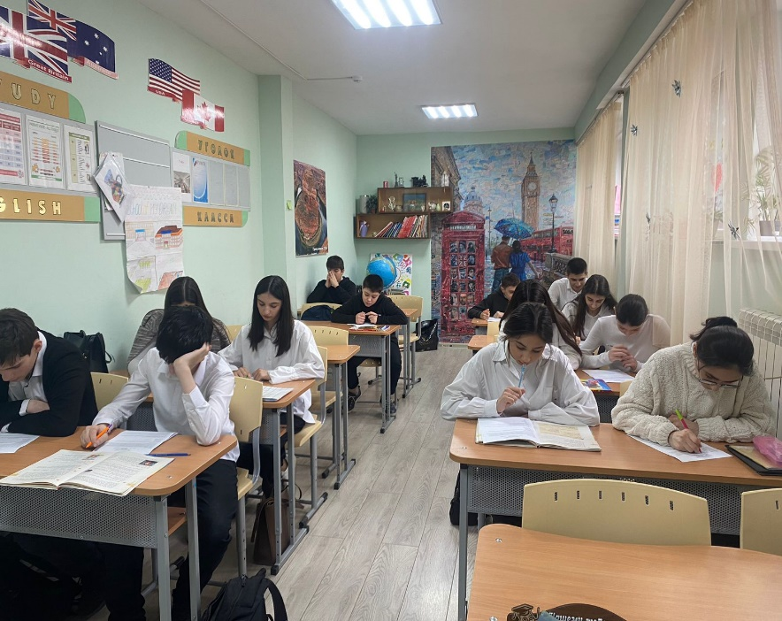
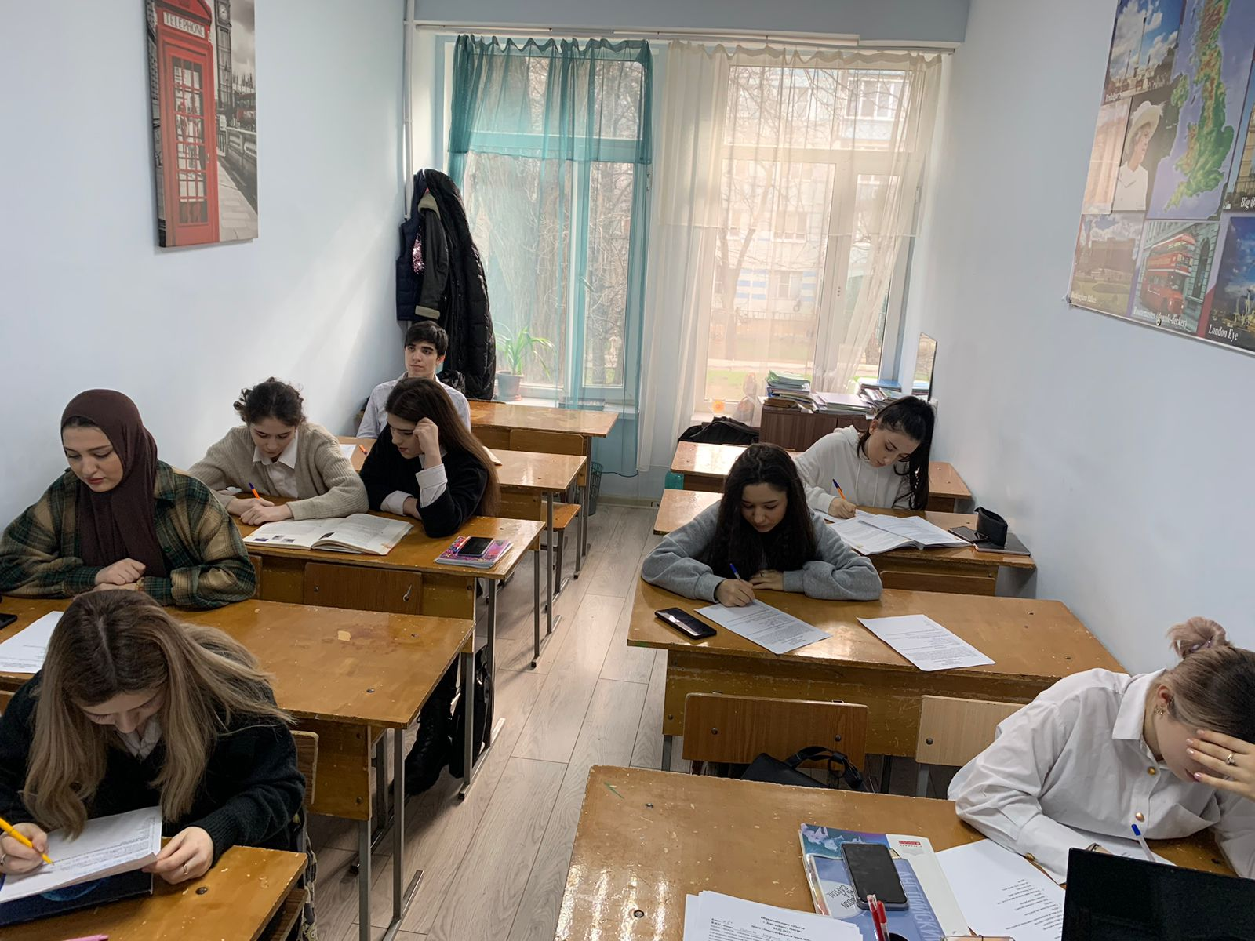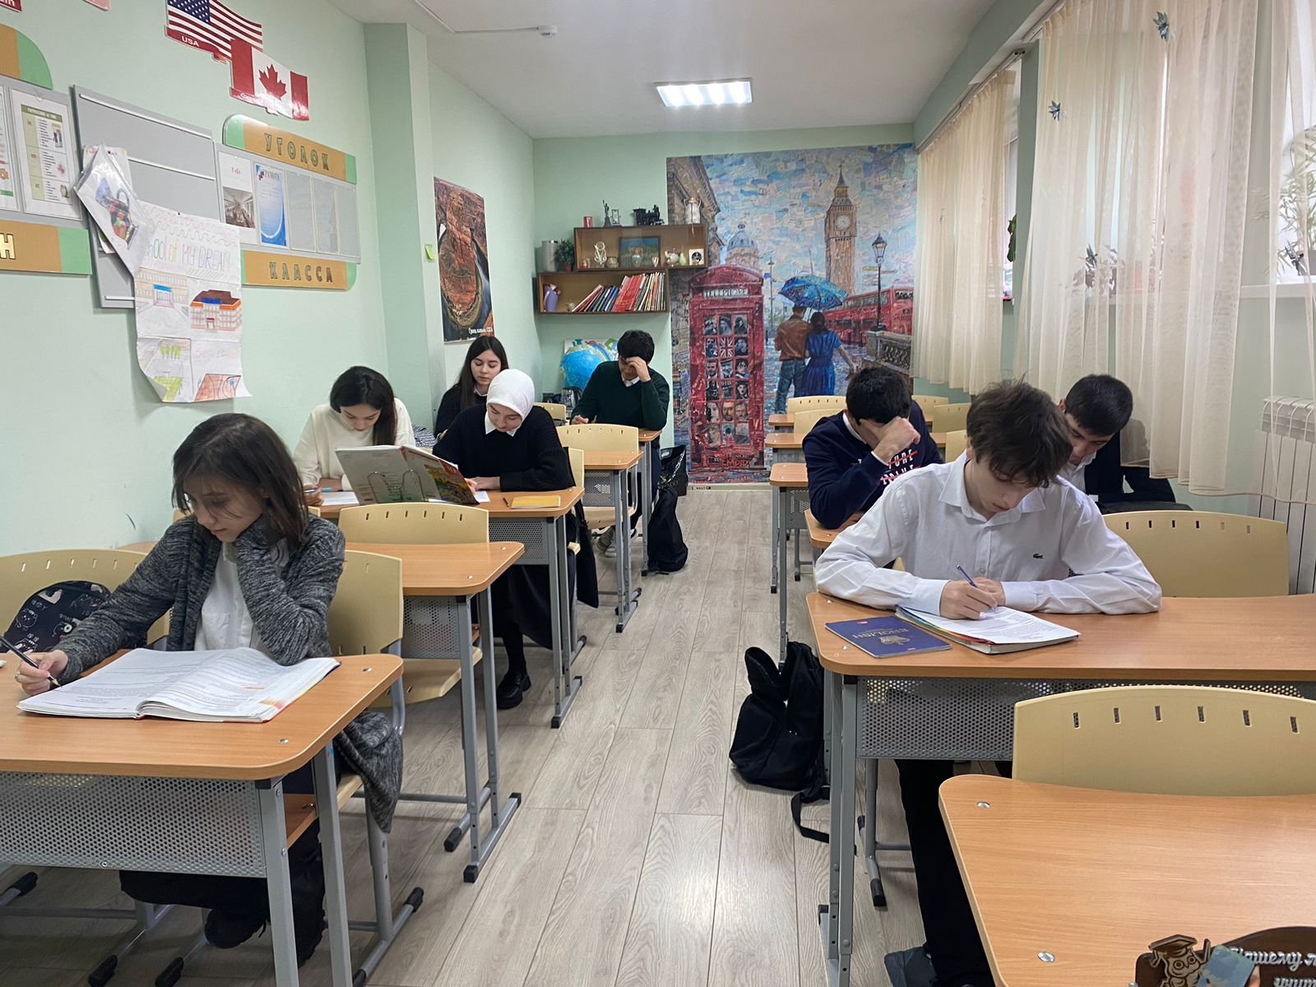

Рефлексивная анкета
«Допиши незаконченное предложение» на восприятие школьников «Дня единого текста»
1. Этот день показался мне:
интересным, поучительным;
трудным и скучным;
впечатлительным;
необычно легким и веселым.
2. Сегодня я сделал открытие:
что я могу работать с текстом;
что я знаю об исторических памятниках родного края;
другое.
3. Самым трудным для меня было:
ничего;
урок (назвать учебный предмет);
диагностическая работа;
другое.
- Этот день навел меня на мысли о том, что:
я хочу больше таких дней;
хочу почитать;
не очень хочу такой день;
другое.

Информация
о проведении образовательного события «День единого текста»

Муниципалитет | Школа | Количество классов (указать параллель), участвовавших в «Дне единого текста» | Количество обучающихся | Количество учителей, проводивших урок в «День единого текста»
МБОУ | «Многопрофильный лицей №30» | 5 классы | 19 | 1
МБОУ | «Многопрофильный лицей №30» | 6 классы | 38 | 2
МБОУ | «Многопрофильный лицей №30» | 7 классы | 29 | 2
МБОУ | «Многопрофильный лицей №30» | 8 классы | 44 | 2
МБОУ | «Многопрофильный лицей №30» | 9 классы | 17 | 1
МБОУ | «Многопрофильный лицей №30» | 10 классы | 32 | 3
МБОУ | «Многопрофильный лицей №30» | 11 классы | 24 | 1

Отчет составила руководитель ШМО иностранных языков: Мамедбегова Лаура Джабраиловна

